淡江時報 第 1135 期
教設系到淡江高中舉辦未來學成果展
學習新視界
【本報訊】教育與未來設計學系攜手新北市私立淡江高級中學，自110學年度起在高一新生的人文社會班中，全臺首度合作開辦「未來學」特色課程，由教育與未來設計學系系主任鄧建邦、助理教授陳思思共同授課，進行2年的未來學課程教學。110學年度第一學期將結束之際，於12月17日下午14時在淡江高中榕楓亭舉辦成果發表會，他們以手繪海報展現自身對未來的看法。淡江中學教務主任黃維彥、教學組組長江丕得、鄧建邦、陳思思出席鼓勵，紅樹林有線電視臺也出機採訪。

本次是引導高中生以海報呈現自身之「20年後的世界」、「家族的故事」、「未來的世界」主題，並說明3項主題對自己的影響以及自己對未來的想像，整個學期的全英語授課讓他們展現自信，也對未來充滿信心。黃維彥肯定學生們的表現，透過未來學拓展視野，並清楚展現過去、現在、未來的關聯性。江丕得指出，為展現未來學之過去與未來的主題，因此以馬偕與其弟子戶外教學為過去想像，連結現在的教學，讓學生展現其成果。鄧建邦表示，這是「未來學」第一次前進高中的開課嘗試，這學期以來大家不恐懼於英語授課外，也開始了解未來是多元的，可以從改變自己開始成為自己的主人，進而影響周邊、社區，甚至是社會，透過兩校「未來學」的課程結盟，各位可以從中學習到未來學的策略工具和未來思考，可以帶到其他地方去改變，接下來還有3個學期，將與各位一起探索自身的未來。

本次成果發表會中，由淡江高中高一智班吳晏瑋主持，每位學生介紹自己的主題後，會由陳思思以英文進行點評。淡江高中高一智班譚宇柔、蔡妤婕均表示，一開始不知道未來學是大學課程，上課後從中學習到如何認識自己及如何改變自己的未來，而課程採用雙語教學方式，也能較熟悉英語上課方式和了解專業課程英語內容，收穫很多。
2021/12/26

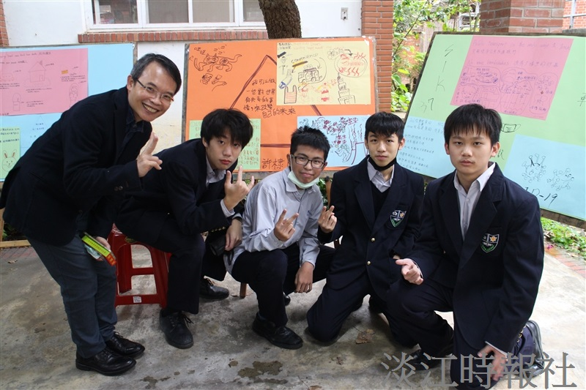
教育與未來設計學系攜手新北市私立淡江高級中學，自110學年度起在高一新生的人文社會班中，全臺首度合作開辦「未來學」特色課程，於12月17日下午14時在淡江高中榕楓亭舉辦成果發表會，他們以手繪海報展現自身對未來的看法。（攝影／林薏婷）

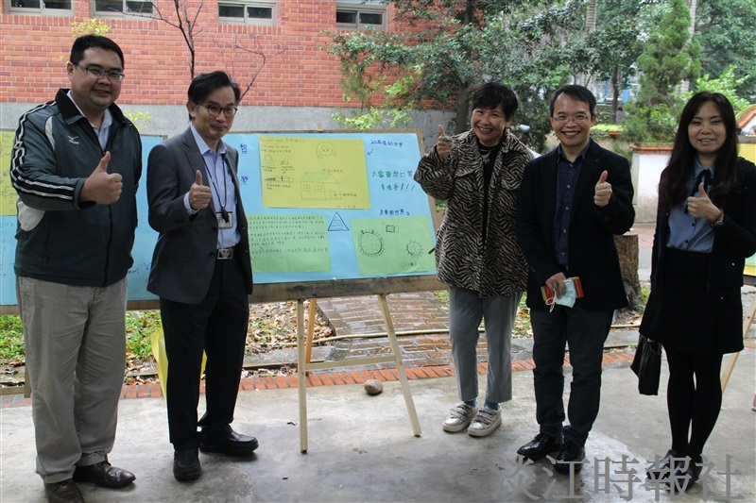
教育與未來設計學系攜手新北市私立淡江高級中學，自110學年度起在高一新生的人文社會班中，全臺首度合作開辦「未來學」特色課程，於12月17日下午14時在淡江高中榕楓亭舉辦成果發表會，他們以手繪海報展現自身對未來的看法。（攝影／林薏婷）

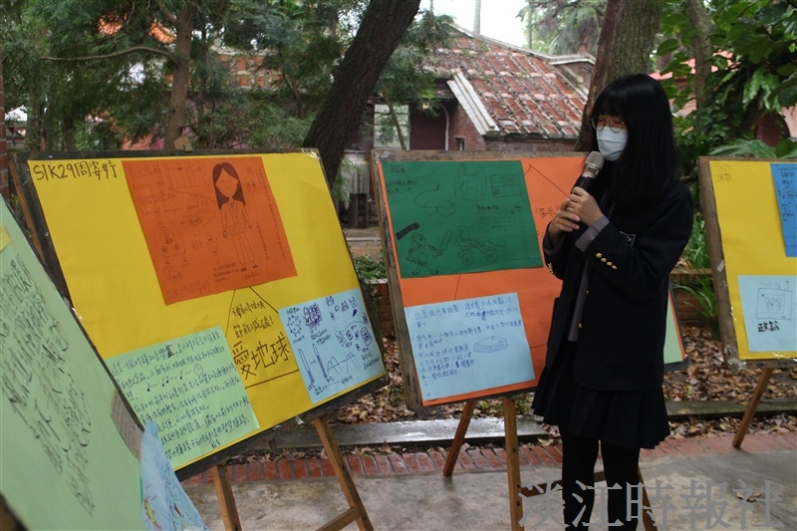
教育與未來設計學系攜手新北市私立淡江高級中學，自110學年度起在高一新生的人文社會班中，全臺首度合作開辦「未來學」特色課程，於12月17日下午14時在淡江高中榕楓亭舉辦成果發表會，他們以手繪海報展現自身對未來的看法。（攝影／林薏婷）

